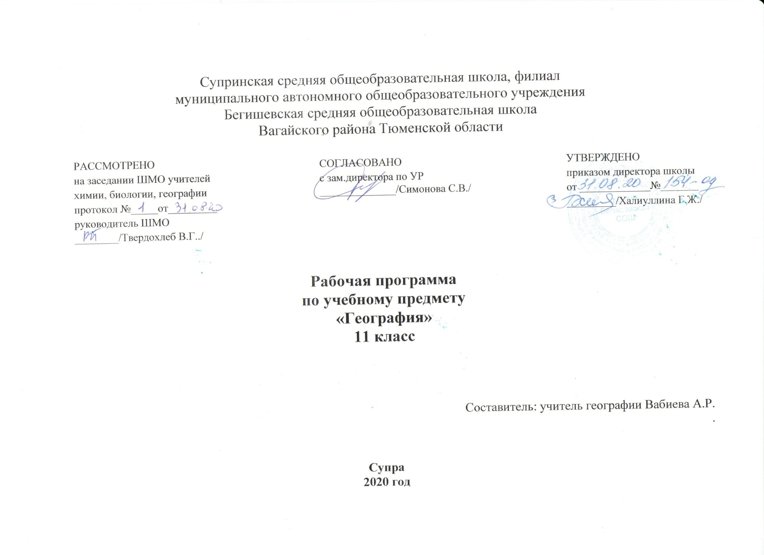

Планируемые результаты освоения учебного предмета география:
В результате изучения географии на базовом уровне ученик должен
знать/понимать
- основные географические понятия и термины; традиционные и новые методы географических исследований;
- особенности размещения основных видов природных ресурсов, их главные месторождения и территориальные сочетания; численность и динамику населения мира, отдельных регионов и стран, их этногеографическую специфику; различия в уровне и качестве жизни населения, основные направления миграций; проблемы современной урбанизации;
- географические особенности отраслевой и территориальной структуры мирового хозяйства, размещения его основных отраслей; географическую специфику отдельных стран и регионов, их различия по уровню социально-экономического развития, специализации в системе международного географического разделения труда; географические аспекты глобальных проблем человечества;
- особенности современного геополитического и геоэкономического положения России, ее роль в международном географическом разделении труда;
уметь
- определять и сравнивать по разным источникам информации географические тенденции развития природных, социально-экономических и геоэкологических объектов, процессов и явлений;
- оценивать и объяснять ресурсообеспеченность отдельных стран и регионов мира, их демографическую ситуацию, уровни урбанизации и территориальной концентрации населения и производства, степень природных, антропогенных и техногенных изменений отдельных территорий;
- применять разнообразные источники географической информации для проведения наблюдений за природными, социально-экономическими и геоэкологическими объектами, процессами и явлениями, их изменениями под влиянием разнообразных факторов;
- составлять комплексную географическую характеристику регионов и стран мира; таблицы, картосхемы, диаграммы, простейшие карты, модели, отражающие географические закономерности различных явлений и процессов, их территориальные взаимодействия;
- сопоставлять географические карты различной тематики;
использовать приобретенные знания и умения в практической деятельности и повседневной жизни для:
- выявления и объяснения географических аспектов различных текущих событий и ситуаций;
- нахождения и применения географической информации, включая карты, статистические материалы, геоинформационные системы и ресурсы Интернета; правильной оценки важнейших социально-экономических событий международной жизни, геополитической и геоэкономической ситуации в России, других странах и регионах мира, тенденций их возможного развития;
- понимания географической специфики крупных регионов и стран мира в условиях глобализации, стремительного развития международного туризма и отдыха, деловых и образовательных программ, различных видов человеческого общения.

Содержание учебного предмета «География» 11 класс
Раздел 5. Регионы и страны мира (27 час.)
Особенности географического положения, истории открытия и освоения, природно-ресурсного потенциала, населения, хозяйства, культуры, современных проблем развития крупных регионов и стран Европы, Азии, Африки, Северной и Латинской Америки, а также Австралии.
Анализ политической карты мира и экономических карт с целью определения специализации разных типов стран и регионов мира, их участия в международном географическом разделении труда. Практические работы: «Анализ историко-географических особенностей формирования экономического пространства Европы»; «Создание географического образа территорий Зарубежной Европы»; « Составление характеристики географического пространства Италии»; «Анализ особенностей размещения населения Зарубежной Азии»; «Составление характеристики текстильной промышленности Индии»; «Создание географического образа территории Зарубежной Азии»; «Создание географического образа территории Африки»; «Выявление географических особенностей населения Северной Америки»; «Определение пространственного рисунка размещения хозяйства США»; «Составление характеристики Латиноамериканских столиц»; « Анализ внешней торговли Австралии»;
Актуальная тематика для региона: Проекты по темам (на выбор) 1.«Страны Западной Европы. Целле (ФРГ) и Абердин (Великобритания) – города-побратимы Тюмени» 2. «Страны Восточной Европы. Место Тюменской области во взаимоотношениях со странами Восточной Европы»; 3.Проект «Китай. Дацин – город побратим Тюмени»; 4. Мини-проект «США, Каунсил Блаффс – побратим Тобольска»; 5. Дискуссия «Возможные пути решения проблем коренных жителей Крайнего Севера Тюменской области и Аляски».
Раздел 6. Россия в современном мире (4 час.)
Россия на политической карте мира, в мировом хозяйстве, системе международных финансово-экономических и политических отношений. Отрасли международной специализации России. Особенности географии экономических, политических и культурных связей России с наиболее развитыми странами мира. Географические аспекты важнейших социально-экономических проблем России.
Анализ и объяснение особенностей современного геополитического и геоэкономического положения России. Определение основных направлений внешних экономических связей России с наиболее развитыми странами мира. Практическая работа «Анализ внешней торговли России»
Обобщение знаний по всему курсу (3 час)

Календарно-тематическое планирование с указанием количества часов, отводимых на освоение каждой темы по географии в 11 классе

п/п | Наименование разделов и тем | Количество часов
 | Регионы и страны мира  Общая характеристика Зарубежной Европы. Население Зарубежной Европы  Практическая работа № 1 «Анализ историко-географических особенностей формирования экономического пространства Европы» | 27  6  1
 | Хозяйство. Международные экономические связи | 1
 | Входная контрольная работа. Восточная Европа, Средняя Европа, Северная Европа, Южная Европа. П. р. № 2 «Создание географического образа территорий Зарубежной Европы». | 1
 | Европейские страны «Большой 7». Практическая работа № 3  « Составление характеристики географического пространства Италии» | 1
 | Итоговый урок по теме «Зарубежная Европа» | 1
 | Контроль знаний по теме «Зарубежная Европа» | 1
 | Общая характеристика Зарубежной Азии. Практическая работа № 4 «Анализ особенностей размещения населения Зарубежной Азии» | 7  1
 | Китай | 1
 | Япония. | 1
 | Индия. | 1
 | Практическая работа № 5 «Составление характеристики текстильной промышленности Индии» | 1
 | Обобщение знаний по теме «Зарубежная Азия» Практическая работа № 6 «Создание географического образа территории Зарубежной Азии» | 1
 | Контроль знаний по теме «Зарубежная Азия» | 1
 | «Визитная карточка» региона Африка. Практическая работа № 6 «Создание географического образа территории Африки» | 4  1
 | Деление Африки на субрегионы | 1
 | Обобщающее повторение по теме «Африка» | 1
 | Контроль знаний по теме «Африка» | 1
 | «Визитная карточка» региона Северная Америка. Практическая работа № 7 «Выявление географических особенностей населения Северной Америки | 5  1
 | США. Хозяйство. Макрорегионы. Практическая работа № 8 «Определение пространственного рисунка размещения хозяйства США» | 1
 | Канада. | 1
 | Обобщающий урок по теме: «Северная Америка» | 1
 | Контроль знаний по теме «Северная Америка» | 1
 | « Визитная карточка» региона Латинская Америка | 4  1
 | Бразилия. Практическая работа № 9 «Составление характеристики Латиноамериканских столиц» | 1
 | Итоговый урок по теме «Латинская Америка» | 1
 | Контроль знаний по теме «Латинская Америка» | 1
 | Комплексная характеристика региона Австралия и Океания. Практическая работа № 10 « Анализ внешней торговли Австралии» | 1
28 | Россия на политической карте мира  Россия в МХ и МГРТ. | 4  1
29 | Характеристика современного этапа преобразований закрытой экономики прошлого в открытую экономику будущего. | 1
30 | Особенности географии и структуры международной торговли. Основные формы внешних экономических связей. Практическая работа № 11 «Анализ внешней торговли России» | 1
31 | Участие России в международных и отраслевых организациях. Россия и страны СНГ. | 1
32 | Обобщение знаний по всему курсу | 3  1
33 | Итоговая контрольная работа за курс географии 11 класса | 1
34 | Обобщение знаний по всему курсу | 1
 | Итого | 34

